INDICAÇÃO Nº 1300/2014

Indica ao Poder Executivo Municipal a construção de Boca – de – lobo, na Av. Sabato Ronsini, ao lado do Posto de Saúde.

Excelentíssimo Senhor Prefeito Municipal,

Nos termos do Art. 108 do Regimento Interno desta Casa de Leis, dirijo-me a Vossa Excelência para indicar que, por intermédio do Setor competente, seja realizado estudos visando a construção de Boca – de – lobo, na Av. Sabato Ronsini, ao lado do Posto de Saúde, neste município.

**Justificativa:**

Este vereador esteve “in – loco”, e pôde contatar que o local necessita de boca – de – lobo para conter a água da chuva, pois quando chove muito forte, a força da água danifica a calçada, conforme foto anexa.

Plenário “Dr. Tancredo Neves”, em 27 de março de 2.014.

**Carlos Fontes**

-vereador-

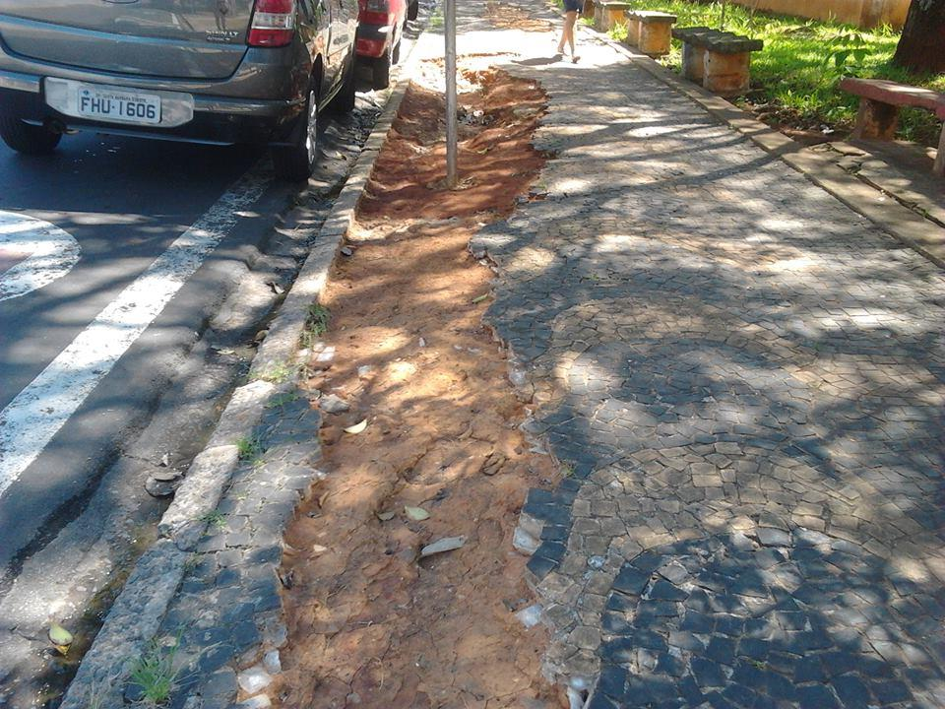

Plenário “Dr. Tancredo Neves”, em 27 de março de 2.014.

**Carlos Fontes**

-vereador-